遵义市南白中学2016-2017-2高一第一次联考试卷
化 学

相关原子的相对原子质量：H:1 C:12 N:14 O:16 S:32 K:39 Mn:55 Cl:35.5
第I卷（选择题）
一、单选题：（10小题，每题5分，共50分）
11．下列关于化学用语表示正确的是（ ）
A.硫离子结构示意图: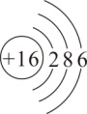 B.四氯化碳电子式：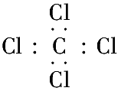
C.质子数为22，中子数为26的钛原子：Ti D.HClO的结构式：H—Cl—O
12．如图，表示正反应是吸热的是（ ）
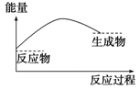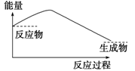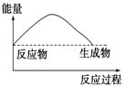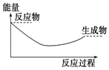
A B. C. D.$来&源：ziyuanku.com
13．下列有关化学键的叙述，正确的是（ ）
A.单质分子中均存在化学键
B.离子化合物中一定含有离子键
C.由不同种非金属元素的原子形成的共价化合物一定只含极性键
D.含有共价键的化合物一定是共价化合物
14．设N_{A}为阿伏加德罗常数的值。下列说法正确的是（ ）
A.1mol NH₄⁺ 含有电子数为11N_{A}
B.18g D₂O中含有的质子数目为10N_{A}
C.标准状况下，22.4L HF中的分子数为N_{A}
D.28 g由CO和N₂组成的混合物中含有原子的数目为2N_{A}
15．下列离子检验方法中，正确的是（ ）
A.检验Fe²⁺时，先在溶液中滴加氯水，然后滴加KSCN溶液
B.检验Al³⁺时，在溶液中逐滴滴入氨水至过量
C.检验NH₄⁺ 时，在溶液中加入浓的NaOH溶液后共热，产生使湿润蓝色石蕊试纸变红的气体
D.检验Na⁺ 时，用光洁无锈的铁丝蘸取少量溶液后到酒精灯外焰灼烧，火焰颜色呈黄色
16.下列各组元素性质递变情况错误的是( )
- H、Be、B原子最外层电子数依次增多
B. P、S、Cl元素最高正化合价依次升高
C. B、C、N、O、F原子半径依次增大
D. Li、Na、K、Rb的金属性依次增强
17．在一定温度下，反应A₂(气)+B₂(气) 2AB(气)达到平衡的标志是（ ）
A.单位时间生成n mol的A₂同时生成n mol的AB
B.容器内的总压强不随时间变化$来&源：ziyuanku.com
C.单位时间生成2n mol的AB同时生成n mol的B₂
D.单位时间生成n mol的A₂同时生成n mol的B₂

8．下列所示实验合理的是（ ）
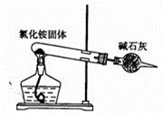
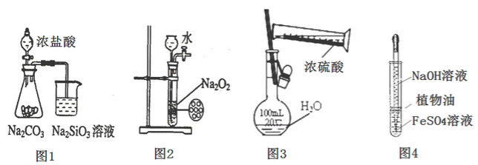
A.图1用于证明氯、碳、硅三种元素的非金属性强弱
B.图2用于制备氨气
C.图3用于配制100mL一定浓度硫酸溶液
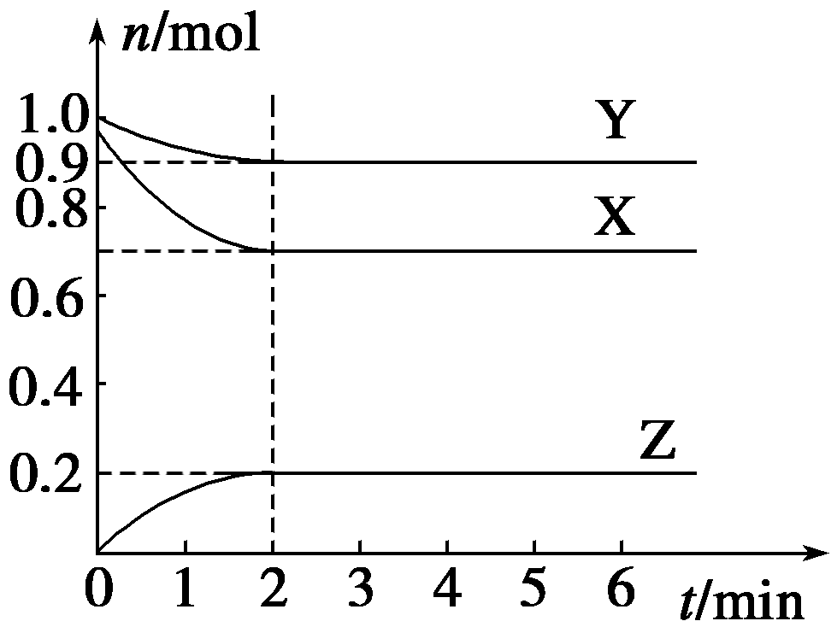
D.图4用于制取并观察Fe(OH)₂沉淀
19．某温度时，在一个容积为2 L的密闭容器中，X、Y、Z三种气体的物质的量随时间的变化曲线如图所示。根据图中数据，下列有关说法错误的是（ ）
A.该反应的化学方程式为3X＋Y2Z
B.2 min时，反应达最大限度，而后停止反应
C.反应开始至2 min，Z的反应速率为0.05 mol·L^{－1}·min^{－1}
D.反应达到平衡时，压强是开始时的0.9倍
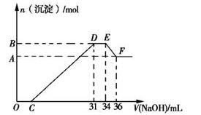
20．硝酸的还原产物比较复杂，硝酸越稀，还原产物中氮元素的化合价越低。某同学取适量的铁铝合金与足量很稀的硝酸充分反应，没有气体放出。在反应结束后的溶液中，逐滴滴加5mol/L的NaOH溶液，所加NaOH溶液的体积（mL）与产生沉淀的物质的量（mol）的关系如图所示，下列说法不正确的是（ ）
$来&源：ziyuanku.comA.反应中硝酸被还原为NH₄⁺
B.DE段反应的离子方程式为NH₄⁺ + OH⁻ = NH₃·H₂O
C.合金中铁和铝的物质的量之比为1: 3
D.图像中C点所加NaOH溶液的体积为7mL
第II卷（非选择题）
二、填空题（3大题，共50分）
36．（每空2分，共20分）
Ⅰ.下表为元素周期表的一部分，请参照元素①～⑨在表中的位置，回答下列问题：
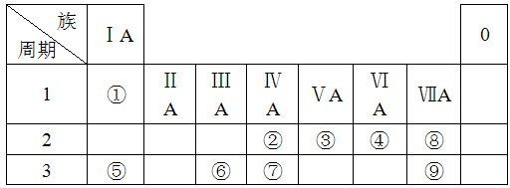
(1)⑤⑥⑧⑨的离子半径大小顺序为 _(用元素符号表示)。
(2)②③⑦的最高价氧化物对应水化物的酸性最弱的是 _(用化学式表示)，实验室制备该物质的化学方程式为____________________________________________中·华.资*源%库 ziyuanku.com
(3)写出由①④⑤元素构成的化合物的电子式______________________，该化合物与⑥的单质反应的离子方程式为____________________________________________。
Ⅱ.X、Y、Z、J、Q五种短周期主族元素，原子序数依次增大，元素Z在地壳中含量最高，J元素的焰色反应呈黄色，Q的最外层电子数与其电子总数比为3:8，X能与J形成离子化合物，且J⁺的半径大于X⁻ 的半径，Y的氧化物是形成酸雨的主要物质之一。请回答：
(1)Q元素在周期表中的位置_______________________。
(2)元素的非金属性Z______Q(填“>”或“<”)，下列各项能说明这一结论的依据有______(填序号)。
A. Q的氢化物的水溶液放置在空气中会变浑浊 B. Z的氢化物的沸点高于Q的氢化物的沸点WWW.ziyuanku.com
C.Z和Q的单质的状态 D. Z和Q在周期表中的位置
(3)X和Y可形成化合物A，D为Z的一种单质，若使A按下列途径完全转化为F：
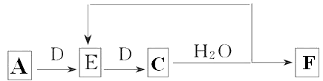
①F的化学式为_________；
②用电子式表示A的形成过程为__________________________________________________。
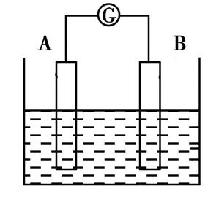
37．（每空2分，共12分）如图为原电池装置示意图。
(1)将铝片和铜片用导线相连，一组插入稀盐酸中,一组插入浓硝酸中,分别形成了原电池，在这两个原电池中，作负极的分别是 。
- 铝片、铜片 B.铜片、铝片 C. 铝片、铝片 D. 铜片、铜片
写出插入稀盐酸溶液中形成的原电池的负极反应式: 。
(2)若A为Pb,B为PbO₂,电解质为H₂SO₄溶液,工作时的总反应为Pb+PbO₂+2H₂SO₄2PbSO₄+2H₂O。写出B电极反应式: ;该电池在工作时,A电极的质量将 (填“增加”、“减小”或“不变”)。若该电池反应消耗了0.1 mol H₂SO₄,则转移电子的数目为 。
(3)若A、B均为铂片,电解质为KOH溶液,分别从A、B两极通入H₂和O₂,该电池即为氢氧燃料电池,写出A电极反应式: 。
38．（每空2分，共18分）如图是卤素单质制备及相关性质检验的实验。
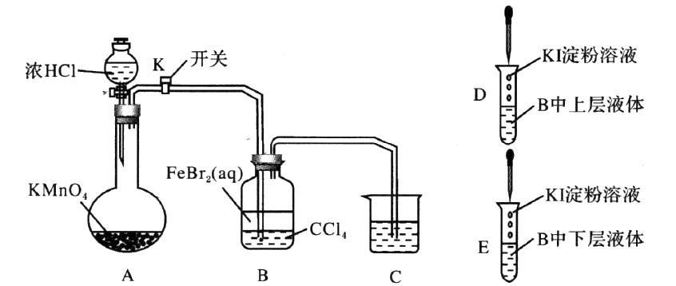
(1) 装置A中盛装浓HCl的仪器名称为_____________。
(2) 装置A中反应的化学方程式为______________________________。中/华-资*源%库
(3) 向装置B中通入过量A中产生的气体，实验完成后，将装置B中实验后的液体分离于两试管中(如图D、E)，分别加入少量KI淀粉溶液，振荡。可观察到D中液体呈__________色，反应的离子方程式为_______________________________________；E中下层液体呈__________色。
(4)若将A中产生的气体与SO₂按1：1的比例同时通入品红溶液中，溶液__________(填“褪色”或“不褪色”)，原因为_____________________________________________(用离子方程式表示)。
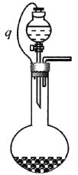
(5)若C中处理尾气的物质为氢氧化钠，可制备漂白液，其化学方程式为_______________________________________。
(6)为了实验能顺利进行，该老师又对发生装置A做了如右图所示的改进。橡皮管q的作用是____________________。
遵义市南白中学2016-2017-2高一第一次联考答案
化 学
一、单选题：（10小题，每题5分，共50分）
11 | 12 | 13 | 14 | 15 | 16 | 17 | 18 | 19 | 20
C | A | B | D | D | C | C | D | B | C

二、填空题（3大题，共50分）
36.（每空2分，共20分）
Ⅰ.(1)Cl⁻ >F⁻ > Na⁺>Al³⁺；
(2)H₂SiO₃
Na₂SiO₃ +2HCl = 2NaCl + H₂SiO₃↓ (或Na₂SiO₃ +H₂O + CO₂ = Na₂CO₃ + H₂SiO₃↓,其他合理答案也可)
(3)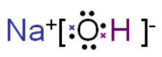
2Al＋2OH－＋2H₂O = 2AlO₂－＋3H₂↑
Ⅱ. (1)第三周期ⅥA族
(2)>， AD
(3)HNO₃， 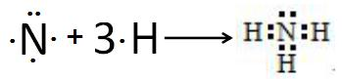
37．（每空2分，共12分）
(1)A，Al - 3e ⁻= Al³⁺
(2)PbO₂+SO₄²⁻ + 4H⁺ + 2e⁻PbSO₄+2H₂O ，增加，0.1N_{A}
(3)H₂+2OH⁻-2e⁻ = 2H₂O
38．（每空2分，共18分）
(1)分液漏斗
(2)2KMnO₄ + 16HCl(浓)2KCl+ 2MnCl₂+5Cl₂↑+8H₂O
(3)蓝， 2Fe³⁺ + 2I⁻2Fe²⁺+I₂，
紫红（或紫）
(4)不褪色 SO₂＋Cl₂＋2H₂O = 4H＋＋SO₄^{2－}＋2Cl－
(5) 2NaOH + Cl₂NaCl + NaClO + H₂O中·华.资*源%库 ziyuanku.com
(6)平衡气压，便于液体顺利流下

